Delitev želv: Želve delimo v dva podreda:
kritovratke - Cryptodira in vijevratke - Pleurodira, med slednje spada večina vrst in vse naše. Želve razvrščamo v dva podreda, trinajst družin in petinsedemdeset rodov. Poznamo okrog dvesto štiriinštirideset vrst. V Sloveniji živi verjetno sedem vrst iz šestih rodov, štirih družin in enega podreda. Od teh so štiri vrste avtohtone in tri alohtone. Med temi sta dve ali tri, ki občasno zaideta v slovensko morje.

Poznamo več družin: Sklednice:
*Močvirska sklednica
*Popisana sklednica
*Rdečevratka
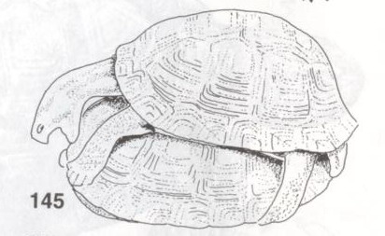 Kopenske želve
ali kornjače:
*Grška kornjača ali
navadna želva
*Mavrska kornjača
*Orjaška usnjača

Morske želve
*Orjaška ali velikanska
črepaha
*Glavata kareta

ZUNANJA TELESNA ZGRADBA
Želve imajo čokato telo. Zaradi življenja na kopnem, je telo plazilcev zaščiteno z močnim slojem poroženelih ali roženih celic na površini povrhnjice. Roženi sloj se pojavlja pri vseh plazilcih vendar v različnih oblikah. Pri želvah ima obliko širokih roženih plaščev ali ščitov. Roženi sloj želv se stalno obnavlja, zato se levijo(periodično odvržejo staro roževino).Plazilci imajo poleg poroženele povrhnjice tudi okostenite v usnjici in trebušni ščit, med tem ko povrhnjica močno poroženi ter se odebeli v želvovino. Oklep želv je sestavljen iz hrbtnega in trebušnega ščita. Hrbtni ščit je sestavljen iz hrbteničnih plošč, levo in desno od teh je venec robnih plošč. Nad vratnim delom imajo posebno, manjšo robno ploščo, ki se imenuje vratna plošča in nad analno odprtino eno ali dve nadrepni plošči. Trebušni ščit je sestavljen iz 6 parov plošč, za vratom sta goltni plošči, sledita ramenski, prsni, trebušni, dominalni, bedrni in zadnjični plošči. Na stiku med trebušnim in hrbtnim ščitom so lahko t. i. podrobne plošče.

zgornji ščit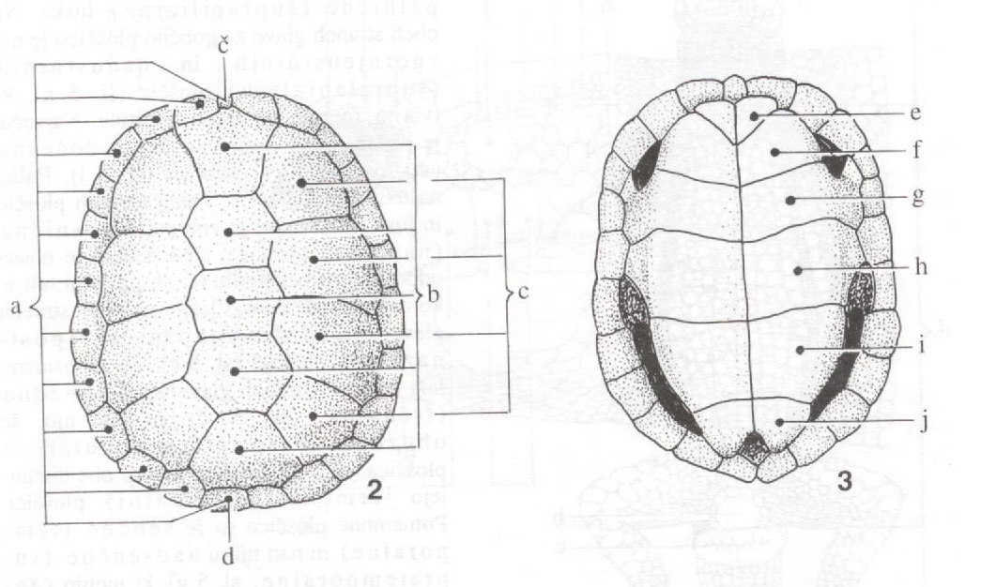 spodnji ščit

NOTRANJA ZGRADBA ŽELV
Lobanja: Okostje glave želv je zgrajeno zelo zapleteno in je pomembno za sistematsko razvrščanje plazilcev. Želve imajo brezločno lobanjo, kar pomeni da so vse kosti lobanjskega svoda združene in je lobanja kompaktna, ter zaprta.

Zobje: Želve nimajo zob, ker so sekundarno popolnoma zakrneli, ampak je čeljust obložena
z močnim roževinastim slojem v obliki kljuna.

Mišice in gibanje: Pri želvah je mišičje močno reducirano zaradi močnega oklepa. Najmočnejše je mišičevje nog, ter mišice za iztegovanje glave. Nekatere želve odlično plavajo s svojimi plavutastimi nogami.

Živčevje: Želve imajo dokaj velike povečane prednje in srednje male možgane. Telesa nevronov so koncentrirana na robu velikih možganov in tvorijo možgansko skorjo.

Čutila: Želve imajo za glavo teman, okrogel bobnič. Pod njim je srednje uho, skozi katerega
je bobnič preko slušne koščice povezan z okroglim koncem labirinta. Gekoni dobro slišijo druge želve pa slabo.
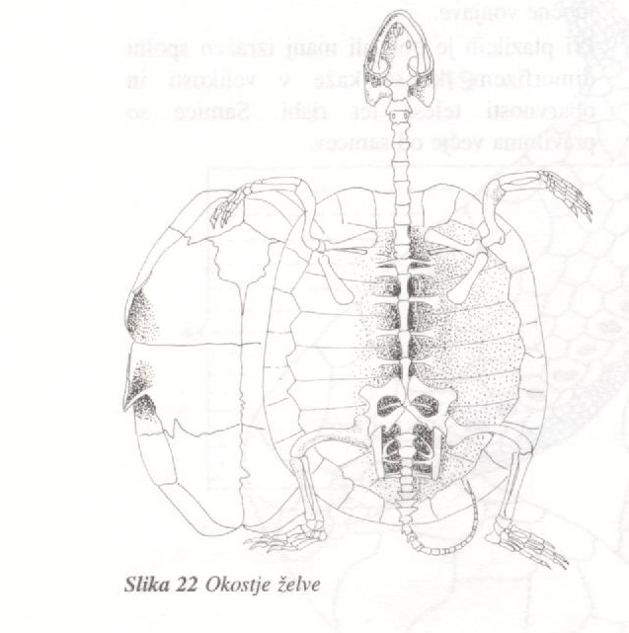
Okostje želve

Prebavila: Požiralnik želv je raztegljiv, želodec pa je postavljen prečno. Črevo je pri vseh želvah kratko, samo kopenske rastlinojede želve imajo črevo 6- do 8-krat tako dolgo kot telo. Vse želve imajo dobro razvita jetra in žlezo slinavko. Črevo se konča s stokom. Želve imajo delno mišično pregrado med trebušno in prsno votlino.

Krvožilje: Srce želv je s pregrado razdeljeno na levo in desno polovico in sestavljeno iz dveh preddvorov in dveh prekatov. Desna stran vsebuje kri, ki nima dosti kisika, leva pa s kisikom bogato kri. Ker pa še srce ni popolnoma predeljeno z mišičastim pretinom, prihaja do mešanja obeh krvi. Arterijsko deblo je sestavljeno iz treh velikih žil. Žila, ki predstavlja desni aortni lok, dovaja oksigenirano kri iz srca v glavo in okončine iz levega prekata. Drugi dve žili izhajata iz desnega prekata. Levi aortni lok dovaja mešano kri v preostale dele telesa in notranje organe. Po žili, ki predstavlja skupni koren pljučnih arterij, pa teče deoksigenirana kri v pljuča. Po veliki telesni dovodnici pa priteče kri iz telesa v desni preddvor, po pljučni veni pa oksigenirana kri iz pljuč v
levi preddvor.

Dihala in organi za proizvajanje zvoka: Želve dihajo s pljuči. Sapnik je takoj za jezikom in je ojačan hrustančastimi prstani. Pljuča sestavljata dve krili. Organe za proizvajanje zvoka imajo samo gekoni.

Izločala: Izločala so ledvice. Pri želvah se sečnina izliva v sečni mehur. To je končni del črevesa, v katerega se izlivajo tudi produkti izločal in spolnih žlez.

Spolni aparat, razmnoževanje in embrionalni razvoj: Spolni aparat želv je zgrajen razmeroma preprosto. Pri samcih je sestavljen iz parnih modov, semenovodov in penisa in pri samici iz jajčnikov, lijakaste razširitve jajcevodov in jajcevodov. Oploditev je pri vseh želvah notranja. Za vnašanje sperme uporablja samec kopulacijski organ – penis, ki je pri različnih vrstah različno oblikovan. Želve imajo enojen penis. Nova pridobitev želv za življenje na kopnem so jajca z apnenčasto ali pergamentasto lupino. V embrionalnem razvoju želv se pojavi zasnova škržnih razpok in lokov s krvožiljem, vendar se ne razvijejo niti notranje, niti zunanje škrge ampak pljuča. Tik pred izleganjem iz jajc se mladičkom na vrhu gobčka razvije jajčni zobek, s katerim razbijejo jajčno lupino.

Ekologija želv: Telesna temperatura želv je odvisna od temperature okolja, kot pri drugih živalih z nestalno telesno temperaturo. Če zunaj temperatura pade, se njihova telesna temperatura zniža pod določeno mejo in zato otrpnejo. V otrplem stanju upočasnijo dihanje, kljub temu pa ne prenesejo okolja nad 40ºC, ker ta temperatura povzroča njihovo smrt, zato se umaknejo v senco. Plazilci so kljub temu razširjeni po vsem svetu, razen na severnem in južnem tečaju jih ne najdemo, ter v gorah nad 3500m.

Želve v preteklosti: Življenje na kopnem se je začelo v devonu – obdobje pred 345 – 395 milijoni let, ko so ribe pljučnice in preproste dvoživke prišle iz vode. V karbonu – obdobje pred 280 – 345 milijoni let so se pojavile želve. Razvoj želv je povezan z posebnimi spremembami v načinu življenja njihovih prednikov. Prva prepoznana fosilna želva je Hylonomus iz zgodnjega karbona. Večina vrst je izumrla na začetku terciarja, zaradi močnih podnebnih sprememb.

Uporabljena literatura
*Učbenik biologije
*Knjiga plazilci (reptilia)

